**Objeto póliza 01 GU064177**

Contrato de interventoría No. 86 de fecha 16/03/2015, referente a realizar la interventoría de la construcción, adecuación y\o remodelación de los escenarios de las instalaciones de la unidad deportiva de la calle 42 con carrera 5 en la ciudad de Ibague para los XX juegos deportivos nacionales y IV para nacionales 2015 y obras complementarias (convenio interadministrativo 620 de 2014)

**Demanda**

Controversias contractuales

Demandante: El Departamento Administrativo Del Deporte, La Recreación, La Actividad Fisica Y El Aprovechamiento Del Tiempo Libre - Coldeportes

Demandados: Entidad territorial Departamento del Tolima, Entidad Territorial Municipio De Ibague - Tolima Y Instituto Municipal Para El Deporte Y La Recreación De Ibague - IMDRI

Llamamiento en garantía: Confianza. Somos llamados en garantía por el Municipio de Ibague (uno de los asegurados en la póliza) por el contrato de interventoria

Liberty llamada en garantía por el Municipio, por el contrato de obra 74 de 2015

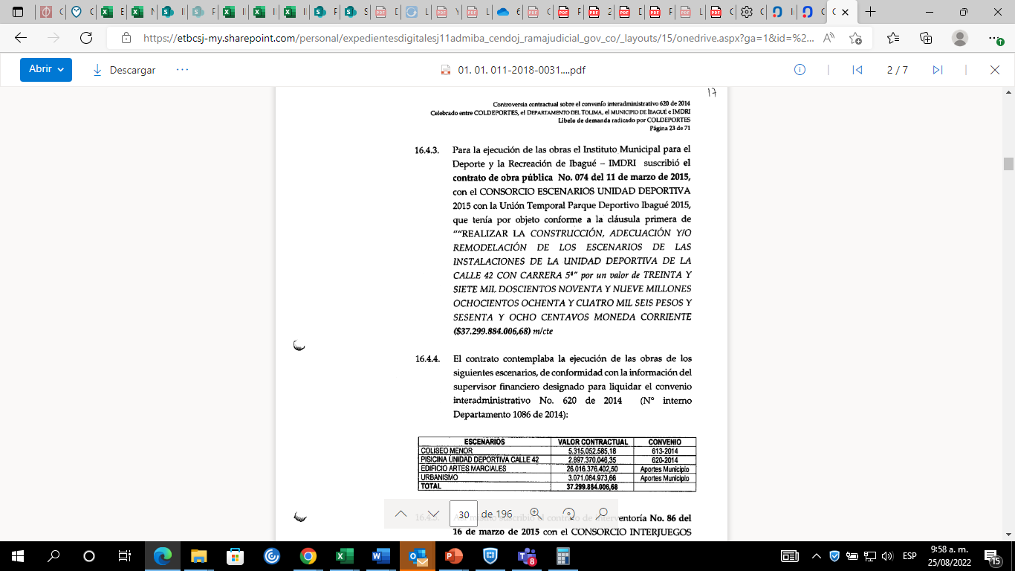

En el proceso NO es demandado el tomador – interventor (Consorcio Interjuegos 2015)

**Las pretensiones son:**

(1) La declaraci6n judicial de los hechos antecedentes y causales; y, la declaraci6n del incumplimiento del convenio interadministrativo 620 de 2014, a manos de la entidad territorial municipal demandada.

(2) La liquidaci6n judicial del convenio interadministrativo 620 de 2014.

(3) El restablecimiento de los derechos individuales y colectivos conculcados por via del incumplimiento.

(4) Las condenas judiciales a las restituciones dinerarias, a la reparaci6n integral, y otras 6rdenes y condenas.

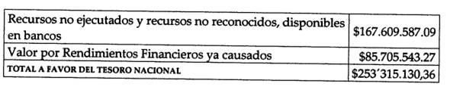

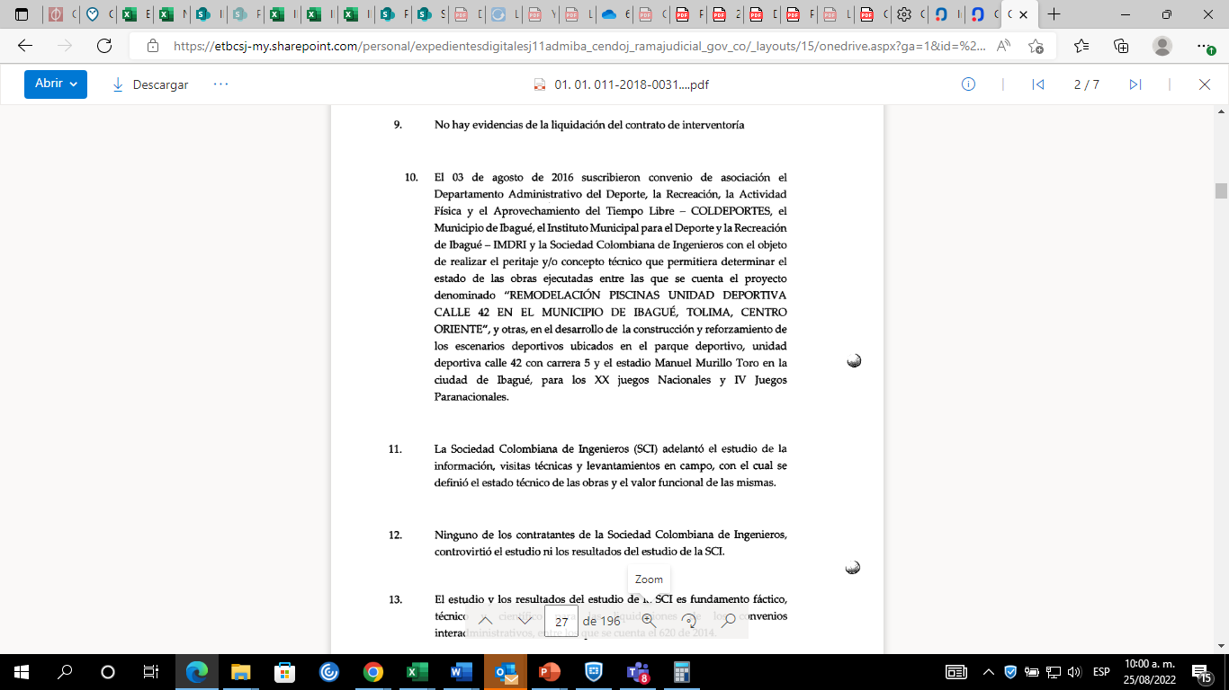

**Antecedentes de reclamos**

2 PRF:

En uno hubo condena y pago por $17.067.619 (amparo cumplimiento)

En el otro fuimos desvinculados

Proceso de controversias contractuales en Ibague de Coldeportes vs IMDRI, Municipio de Ibague por el incumplimiento del convenio interadministrativo. Pretenden se declare el incumplimiento del convenio, la liquidación del mismo y el pago de perjuicios derivados del incumplimiento (recursos no ejecutados y valor rendimientos financieros) El municipio llama en garantía a Liberty (contrato de obra) y a Confianza (contrato de interventoría). Contestación en estudio. Se requirió al tomador de la póliza.

MPP: $253.315.130

Remota 32%: $ **81.060.841,6**

$40.530.420

Excepcionar:

-No cubrimos rendimiento. Lucro cesante

-Imposibilidad de determinar el incumplimiento del contrato por no comparecencia

**Llamar en garantía a los 3. Pedir a Sindy.**

**Avisar este caso a recobro**